|  |  |  |  |  |
| --- | --- | --- | --- | --- |
| **测量值** | *U*B(V) | *U*E(V) | *U*C(V) | *R*B2(kΩ) |
| 0.218 | 1.819 | 7.028 | 55 |
| **计算值** | *U*BE/V | *U*CE/V | *I*C /mA | |
| **0.752** | **5.209** | **1.515** | |

**单管放大电路实验结果**

**表 13-13-1 静态工作点(*V*C =7V)**

**表13-13-2 输入、输出电阻**

|  |  |  |  |  |
| --- | --- | --- | --- | --- |
| **负载电阻** | | **测量值（mV）** | | **计算值（kΩ）** |
| *R*S | *u*S | | *u*i | ***r*i** |
| 1 kΩ | **5mv** | | **3.638mv** | **2.671** |
| *R*L | *u*OC | | *u*OL | ***r*o** |
| **5.1** kΩ | **0.454V** | | **0.306V** | **2.467** |

**电路图（含有静态工作点的*U*C的带信号源交流电路图，一张图就可）**

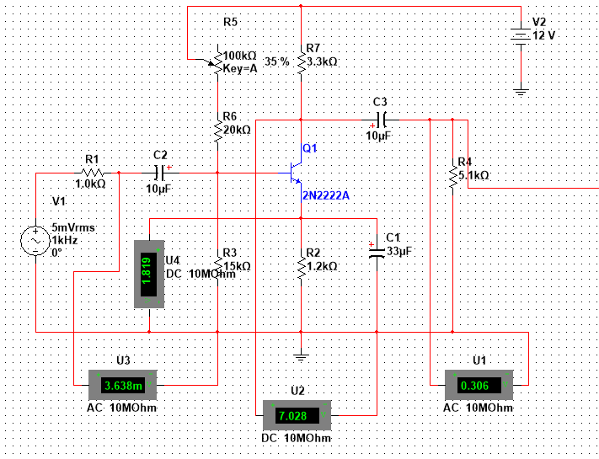

**表13- 13-3 电压放大倍数**

|  |  |  |  |
| --- | --- | --- | --- |
| **测试条件** | **测 *ui*(mV)** | **测 *uo*(mV)** | ***Au****=uo /ui* |
| *R*L＝5.1kΩ | 3.638mV | 0.306V | 84.1 |
| *R*L＝10 kΩ | 3.636mV | 0.364V | 100.1 |
| *R*L＝∞ | 3.632mV | 0.454V | 125 |

**表13- 13-4 静态工作点Q变化对输出波形的影响**

|  |  |  |
| --- | --- | --- |
| **测试条件** | **输出波形** | **失真类型** |
| *R*P 适中， Q 点合适，输出波形无失真 |  | **不失真** |
| *R*P太小， Q点偏高 |  | **饱和失真** |
| *R*P太大，Q点偏低 |  | **截止失真** |
| *R*P适中，Q点合适，输入信号幅值太大 |  | **双向失真** |

**注：波形图截图贴入上表**